Строение атома. Модель атома Резерфорда.
Хенрик Лоренц 1896 г …
Д.Д.Томсон 1897 г …
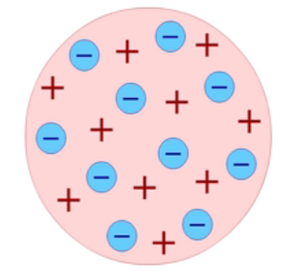
К началу 20 века было известно, что
- …
- …
- …
Электрон –
m =
q =
m/q =
Опровергнуть или подтвердить !?
Резерфорд – зондирование альфа частицами (альфа частица – это что?)
Схема опыта резерфорда
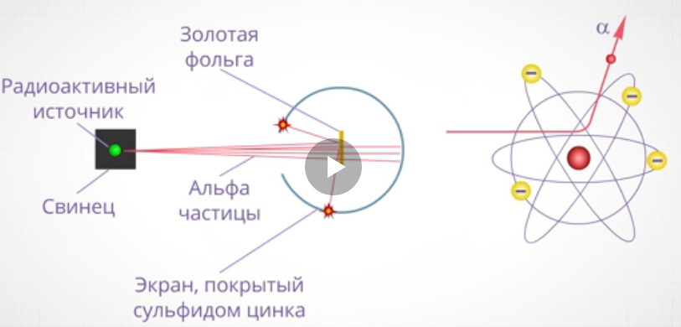

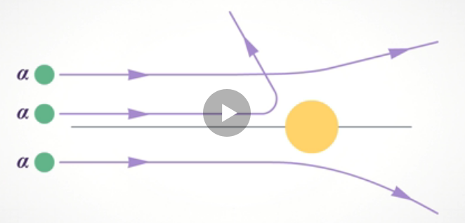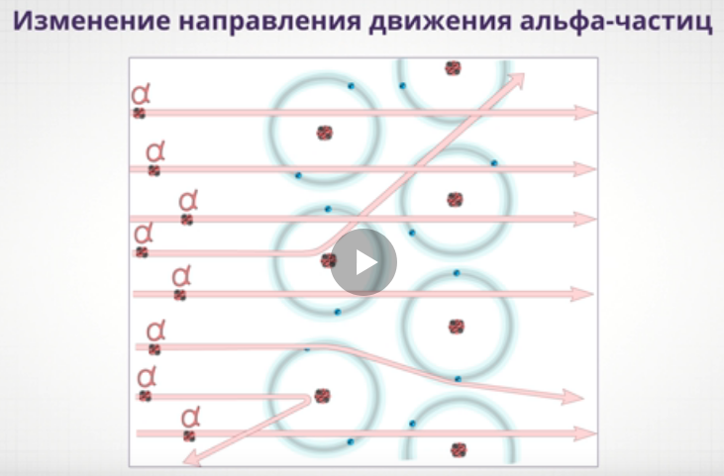
От чего зависит траектория альфа частицы?
Размеры ядра –
Размеры атома –
Заряд ядра –
Планетарная модель атома Резерфорда:
- …
- …
- …
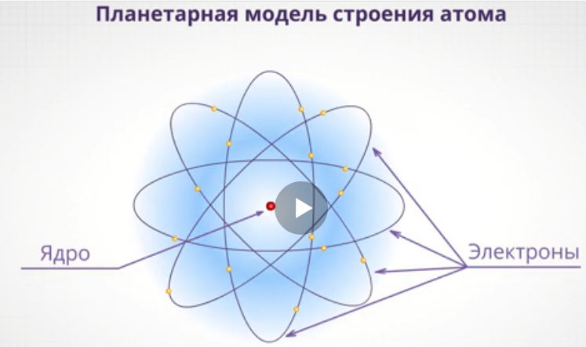
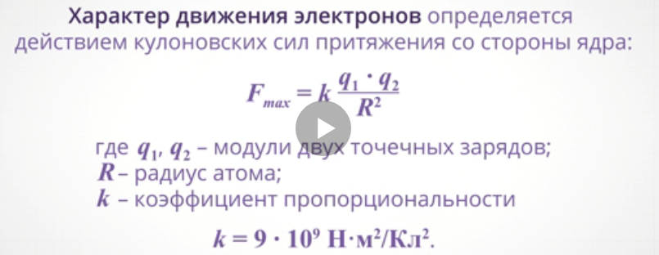
Протон - … q - ?, m - ?
Противоречия планетарной модели атома с классической теорией …

